Eine kurze Zusammenfassung zur Interferenz von Wellen
Stell dir eine Boje vor, die sich auf der Oberfläche eines Sees auf und ab bewegt. Durch die vertikale Bewegung der Boje breiten sich Wellen auf der Wasseroberfläche aus: Die Boje ist die Quelle der Wellen.
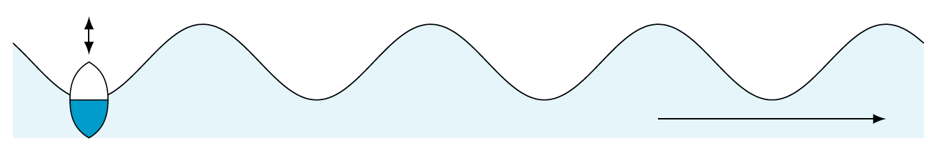
Nehmen wir nun an, dass sich zwei Bojen auf dem See befinden und jede von ihnen Wellen erzeugt. Der Wasserpegel an jedem Punkt der Oberfläche wird dann von den Wellen beider Bojen beeinflusst: Man kann sagen, dass sich die Wellen addieren oder überlagern. Infolgedessen schwingt der Wasserpegel an einem bestimmten Punkt mit einer bestimmten Amplitude, die nicht nur von der Schwingungsamplitude jeder einzelnen Boje abhängt, sondern auch vom relativen Abstand zwischen den beiden Bojen.
Betrachten wir einen Punkt P, an dem die beiden Wellen mit der gleichen Phase ankommen: Die Wasserschwingungen am Punkt P erreichen genau zum gleichen Zeitpunkt ihr Maximum (Abbildung links). Die „Wirkung“ einer Welle wird durch die „Wirkung“ der anderen verstärkt, und die resultierenden Wasserschwingungen am Punkt P haben eine größere Amplitude. Man sagt, dass sich zwei Wellen am Punkt P konstruktiv überlagern.
Wenn hingegen der Abstand zwischen den Quellen und dem Punkt P verändert wird, kann es vorkommen, dass die beiden Wellen in Gegenphase bei P ankommen: Die Wasserschwingungen bei P aufgrund der einen Welle erreichen genau dann ihr Maximum, wenn die Schwingungen aufgrund der anderen Welle ihr Minimum erreichen (Abbildung rechts). Die „Wirkung“ der einen Welle wird durch die „Wirkung“ der anderen Welle aufgehoben, sodass das Wasser am Punkt P überhaupt nicht schwingt. Man sagt, dass sich zwei Wellen am Punkt P destruktiv überlagern.
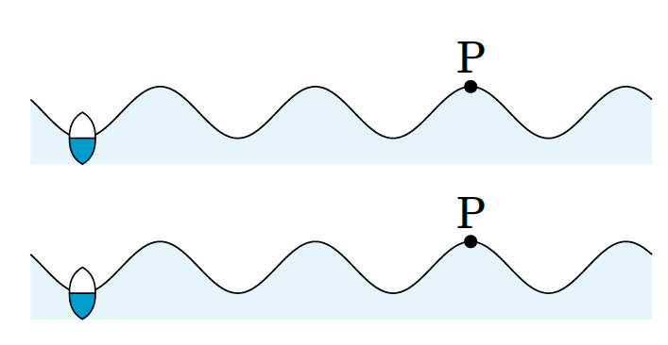
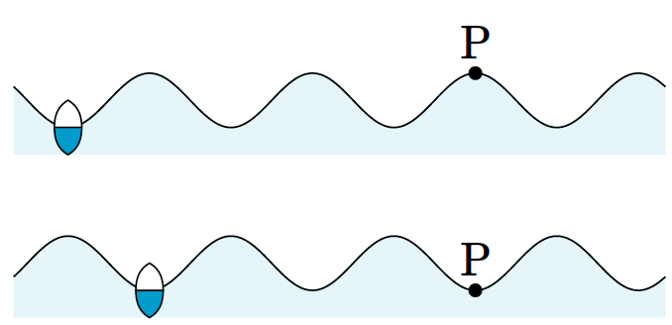
Schwingungen am Punkt P: Schwingungen am Punkt P:

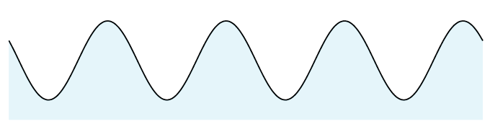
Das gleiche Prinzip gilt für alle Arten von Wellen: Schall-, Licht- und sogar Materiewellen.

